课程名称 | 移动应用开发 | 实验序号 | 实验三
姓名 | 裴杨坤 | 学号 | 202305567101
专业班级 | 计算机科学与技术二班 | 实验日期 | 2026年10月21日
实验名称 | State、ViewModel 与单向数据流 | 成绩

移动应用开发 实验报告
实验三：State、ViewModel 与单向数据流

一、实验目的
- 理解并实践把屏幕状态从 Composable 内部迁移到 ViewModel 的重构过程，掌握状态提升（State Hoisting）的边界划分。
- 学习用不可变 data class 表达 UI 状态（UiState），用单一数据源同时表达 Loading / Error / Empty / Content 四种界面形态。
- 掌握 StateFlow 与 collectAsStateWithLifecycle 的配合使用，建立 ViewModel → Compose 的响应式数据通道。
- 深入理解单向数据流（UDF）的双向职责：State 向下（ViewModel → Screen）、Event 向上（Screen → ViewModel），并能解释方向被反转时的后果。

二、实验环境
项目 | 配置
操作系统 | Windows 11
开发工具 | Android Studio Ladybug | 2024.2.1
JDK | 17
Kotlin / Compose BOM | 2.0.0 / 2024.04.01
Navigation Compose | 2.7.7
Lifecycle 组件 | lifecycle-viewmodel-compose / lifecycle-runtime-compose 2.8.4
compileSdk / minSdk / targetSdk | 34 / 24 / 34

三、实验内容与步骤

3.1 建立 HomeUiState 不可变数据类
新建 ui/home/HomeUiState.kt，用三字段组合表达四种界面状态：isLoading=true 表示正在加载；errorMessage != null 表示加载失败；tasks 为空表示空数据；否则为正常内容。data class 的不可变性保证 ViewModel 之外无法偷偷修改状态，是 UDF 的基石。
package edu.example.mobilecourse.ui.home

import edu.example.mobilecourse.CourseTask

data class HomeUiState(
val isLoading: Boolean = false,
val tasks: List<CourseTask> = emptyList(),
val errorMessage: String? = null,
)

3.2 建立 TaskRepository 接口与 FakeTaskRepository
新建 data/repository/TaskRepository.kt，定义 getTasks() / getTaskById(id) 两个挂起函数。FakeTaskRepository 通过三个构造开关模拟各种场景：delayMillis 模拟网络时延、shouldFail 主动抛出异常、shouldReturnEmpty 返回空列表，为后续演示四态提供数据基础。
interface TaskRepository {
suspend fun getTasks(): List<CourseTask>
suspend fun getTaskById(id: Int): CourseTask?
}

class FakeTaskRepository(
private val delayMillis: Long = 800L,
private val shouldFail: Boolean = false,
private val shouldReturnEmpty: Boolean = false,
) : TaskRepository {

override suspend fun getTasks(): List<CourseTask> {
delay(delayMillis)
if (shouldFail) throw RuntimeException("FakeTaskRepository 模拟网络异常：获取任务列表失败")
return if (shouldReturnEmpty) emptyList() else sampleTasks
}
// ...
}

3.3 建立 HomeViewModel：init 触发 refresh，viewModelScope.launch 加载数据
新建 ui/home/HomeViewModel.kt，承担 UDF 三件事：(1) 持有状态——_uiState 是私有的 MutableStateFlow，对外只暴露只读的 StateFlow；(2) 处理事件——onAction(HomeAction) 统一收口 UI 事件；(3) 访问数据——通过注入的 TaskRepository 拉取，结果用 runCatching 包装并写回 _uiState。init 块中调用 refresh() 保证进入页面即加载；viewModelScope.launch 让协程与 ViewModel 生命周期绑定，ViewModel 销毁时自动取消未完成的请求，避免内存泄漏。
class HomeViewModel(
private val repository: TaskRepository,
) : ViewModel() {

private val _uiState = MutableStateFlow(HomeUiState(isLoading = true))
val uiState: StateFlow<HomeUiState> = _uiState.asStateFlow()

init { refresh() }

fun onAction(action: HomeAction) {
when (action) {
is HomeAction.Refresh -> refresh()
is HomeAction.ItemClicked -> { /* 交给上层导航 */ }
}
}

fun refresh() {
_uiState.value = _uiState.value.copy(isLoading = true, errorMessage = null)
viewModelScope.launch {
runCatching { repository.getTasks() }
.onSuccess { tasks ->
_uiState.value = HomeUiState(isLoading = false, tasks = tasks)
}
.onFailure { throwable ->
_uiState.value = HomeUiState(
isLoading = false,
tasks = emptyList(),
errorMessage = throwable.message ?: "未知错误",
)
}
}
}
}

3.4 HomeRoute 负责 collect StateFlow，HomeScreen 变成纯 UI
HomeRoute 通过 viewModel(factory = HomeViewModel.Factory()) 创建 ViewModel，并用 collectAsStateWithLifecycle() 把 StateFlow 转成 Compose State。HomeScreen 不再持有任何状态，只接收三个参数：uiState / onAction / onNavigate，内部用一个 when 表达式根据 uiState 渲染四种分支。这样 HomeScreen 既能在 Preview 中独立运行，也便于单元测试。
@Composable
fun HomeRoute(
viewModel: HomeViewModel = viewModel(factory = HomeViewModel.Factory()),
onNavigate: (Int) -> Unit,
) {
val uiState by viewModel.uiState.collectAsStateWithLifecycle()
HomeScreen(
uiState = uiState,
onAction = viewModel::onAction,
onNavigate = onNavigate,
)
}

@Composable
fun HomeScreen(
uiState: HomeUiState,
onAction: (HomeAction) -> Unit,
onNavigate: (Int) -> Unit,
) {
Scaffold(...) { innerPadding ->
Box(modifier = Modifier.fillMaxSize().padding(innerPadding)) {
when {
uiState.isLoading -> LoadingContent()
uiState.errorMessage != null -> ErrorContent(
message = uiState.errorMessage!!,
onRetry = { onAction(HomeAction.Refresh) }
)
uiState.tasks.isEmpty() -> EmptyContent()
else -> TaskListContent(
tasks = uiState.tasks,
onTaskClick = { id ->
onAction(HomeAction.ItemClicked(id))
onNavigate(id)
}
)
}
}
}
}

3.5 给 FakeRepository 增加 throw 开关，测试 Error + Retry
把 HomeViewModel.Factory 中的 FakeTaskRepository 改为 FakeTaskRepository(shouldFail = true)，运行后首页直接进入 ErrorContent，显示模拟的异常消息；点击"重试"按钮触发 HomeAction.Refresh，ViewModel 重新调用 refresh()，依然失败但界面不会崩溃，验证了 Error + Retry 的闭环。
// 修改 Factory 一行即可切换 Error 演示
class Factory(
private val repository: TaskRepository =
FakeTaskRepository(shouldFail = true), // ← 打开 throw 开关
) : ViewModelProvider.Factory { /* ... */ }

// ErrorContent 中的 Retry 按钮（onAction 向上传递到 ViewModel）
Button(onClick = onRetry) {
Text(text = "重试")
}

3.6 把 repository 返回 emptyList，测试 Empty
把 FakeTaskRepository 的开关换成 shouldReturnEmpty = true，重新运行后 when 表达式的uiState.tasks.isEmpty() 分支命中，EmptyContent 显示"暂无任务"。整个过程不需要改动 HomeScreen 的任何渲染代码——只是数据源换了一种返回，UI 自动切换到对应分支，这正是 UiState 单一数据源的威力。
// 一行切换 Empty 演示
class Factory(
private val repository: TaskRepository =
FakeTaskRepository(shouldReturnEmpty = true), // ← 打开 empty 开关
) : ViewModelProvider.Factory { /* ... */ }

四、实验结果

4.1 页面运行结果截图
本次实验在 Pixel 7（API 34）模拟器上运行，关键运行效果截图如下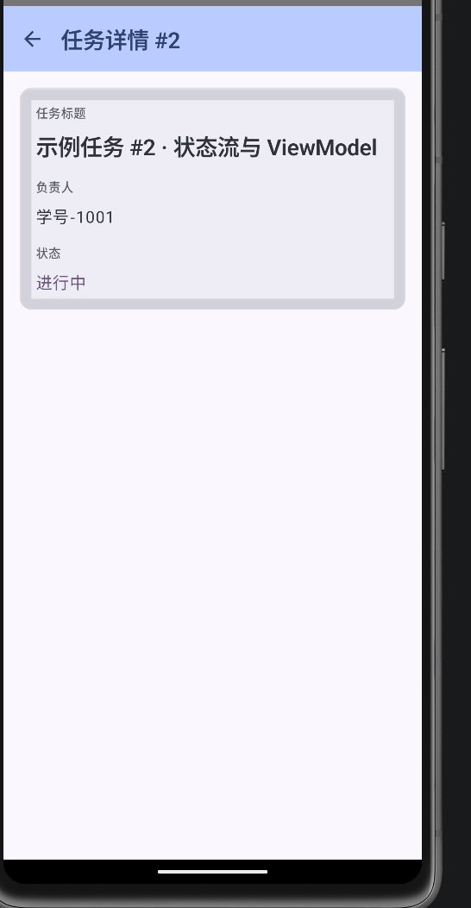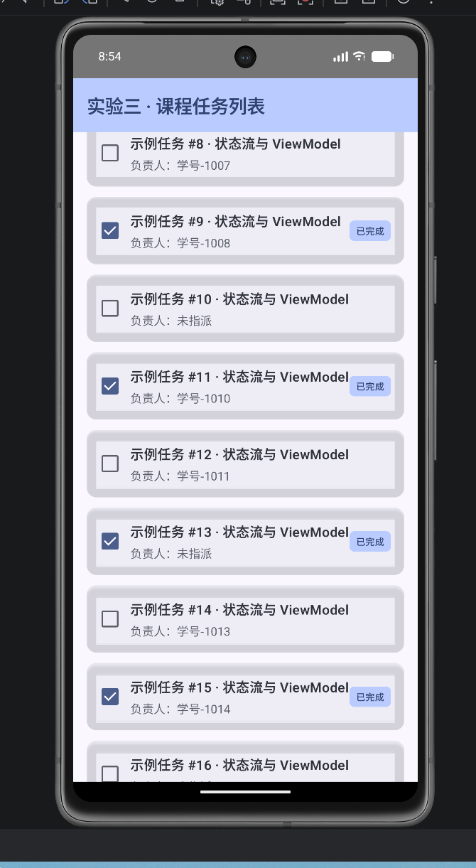

4.2 UDF 数据流图
本实验的单向数据流如下图所示。整体呈单向闭环：用户操作 → UI 事件向上 → ViewModel 处理 → 状态写回 StateFlow → Compose 收集 → UI 重组 → 等待下一次用户操作。
┌──────────────────────────────────────────────────────────────────┐
│ 用户点击 / 重试 │
└──────────────────────────────┬───────────────────────────────────┘
│ Event 向上 (onAction)
▼
┌──────────────────────────────────────────────────────────────────┐
│ HomeScreen ──► HomeAction (Refresh / ItemClicked) │
└──────────────────────────────┬───────────────────────────────────┘
│
▼
┌──────────────────────────────────────────────────────────────────┐
│ HomeViewModel.onAction(action) ──► refresh() │
│ │ │
│ └── viewModelScope.launch ──► TaskRepository.getTasks() │
│ │ │
│ ▼ │
│ runCatching { ... } │
│ onSuccess / onFailure │
│ │ │
│ ▼ │
│ _uiState.value = HomeUiState(...) │
└──────────────────────────────┬───────────────────────────────────┘
│ State 向下 (StateFlow)
▼
┌──────────────────────────────────────────────────────────────────┐
│ HomeRoute: uiState by viewModel.uiState │
│ .collectAsStateWithLifecycle() │
└──────────────────────────────┬───────────────────────────────────┘
│
▼
┌──────────────────────────────────────────────────────────────────┐
│ HomeScreen(uiState) 按 when 重组：Loading / Error / Empty / │
│ Content │
└──────────────────────────────────────────────────────────────────┘

4.3 代码托管仓库地址
仓库地址 | https://github.com/lcyspring/Android
分支 | pyk

五、遇到的问题与解决方法
问题现象 | 原因定位 | 解决方法
HomeScreen 中使用 by viewModel.uiState.collectAsStateWithLifecycle() 编译报错 "delegate getter not found" | 缺少 androidx.compose.runtime.getValue 导入，by 委托需要该扩展函数 | 在 import 块中加入 import androidx.compose.runtime.getValue 后编译通过
进入页面后界面一直停留在 Loading，Logcat 看不到异常 | viewModelScope.launch 内的 runCatching 已成功返回，但 _uiState 更新未被 UI 感知 | 检查发现 collectAsStateWithLifecycle 应在 HomeRoute 而不是 HomeScreen 内调用，调整后状态正确流动
把 FakeTaskRepository 切换为 shouldFail=true 后，点击重试仍然卡在 Loading | refresh() 入口未先清空旧 errorMessage，导致 when 分支仍命中 Error 分支的旧实例 | 在 refresh() 起始处使用 _uiState.value.copy(isLoading = true, errorMessage = null) 显式重置，问题修复

六、实验总结与体会
本次实验是把实验二写好的 Compose UI 升级为"状态由 ViewModel 持有"的真正现代化架构，整个过程让我深刻体会到单向数据流（UDF）的价值。
首先，状态提升带来的最大好处是可测性与可预测性。实验二的 HomeScreen 内部用 remember 持有任务列表，逻辑藏在 Composable 里既无法单独测试，也容易在重组时丢失。改为 ViewModel 持有 _uiState 后，UI 层只剩下"渲染 + 上报事件"两个职责，任何状态变化都可以在 ViewModel 中通过断言 _uiState.value 来验证，即便不写 UI 测试也能保证核心逻辑正确。
其次，单一 UiState 数据源的设计让边界场景的处理变得优雅。一开始我倾向于用多个独立状态（isLoading / tasks / errorMessage 各自一个 StateFlow），但很快发现组合判断会让 Screen 层的 when 分支变得混乱。改用一个不可变 data class 后，四种 UI 形态的切换变成纯粹的数据变换——ViewModel 只需给 _uiState 赋新值，UI 就能自动从 Loading 平滑过渡到 Content / Empty / Error，没有副作用也没有遗漏。
我也真正理解了"State 向下、Event 向上"的约束。刚开始时我会在 HomeScreen 里直接调用 repository.getTasks() 来"刷新"，结果状态立刻出现两套来源，UI 行为变得难以预测。强制自己只能通过 onAction(HomeAction.Refresh) 向上传递事件后，数据流变成一条单向链：UI → Action → ViewModel → Repository → UiState → UI，每一个环节都可以独立观察、独立替换，这就是 UDF 强调的"数据只有一个流向"。
如果状态放错位置会发生什么？我在调试阶段有过真实体验：把 isLoading 也放在 HomeScreen 的 remember 里时，ViewModel 已经发出了新的 UiState，但 HomeScreen 自己又维护了一份"旧 loading"，导致进度条永远不消失。这让我意识到：任何状态只能有一个真实来源（single source of truth）。一旦同一信息被复制到多处，状态同步就成了一个不可能解决的问题。
在后续实验中，我计划把 TaskDetailScreen 也接入 ViewModel，让详情页同样具备 Loading / Error / Content 状态；同时把 FakeTaskRepository 替换为基于 Retrofit 的真实网络实现，并结合 DataStore 持久化用户偏好，把本实验建立的 UDF 框架延伸到更复杂的真实场景。

